December 23, 2023

Γκούμας Δημήτριος cs04502

Σχεδίαση Δικτύων Υπολογιστών

Εργαστηριακή Άσκηση 2

Ο κώδικας για την άσκηση βρίσκεται στο αρχείο main.c του zip για εξοικονόμιση χώρου σε αυτό το έγγραφο. Επίσης υπάρχει και ένα Makefile για compile και run σε Linux και Windows με την εντολή make.

Σκοπός Άσκησης

Ο σκοπός της άσκησης ήταν να υπολογιστεί η πιθανότητα απώλειας πακέτου σε σύστημα με πολλαπλές υπηρεσίες που κάνει χρήση οπτικών ινών.

Παρουσίαση μεθόδου υλοποίησης

H άσκηση έγινε στη γλώσσα C.

Για αρχή, ζητούνται τα δεδομένα από τον χρήστη. Συγκεκριμένα, ζητούνται: πλήθος οπτικών ινών, μήκη κύματος ανά ίνα, ταχύτητα μήκους κύματος (σε gigabits/s), πλήθος υπηρεσιών, μέγεθος πακέτου (σε kilobytes) και έπειτα για κάθε υπηρεσία ζητάει τον ρυθμό άφιξης πακέτων και την πιθανότητα απόρριψης πακέτου (εφόσον ενεργοποιήθηκε η προτεραιοθέτηση εξ’αρχής).

Για τον υπολογισμό της απώλειας, χρησιμοποιούνται οι τύποι που δώθηκαν από την άσκηση. Ο υπολογισμός της απώλειας γίνεται για όλα τα μήκη κύματος των οπτικών ινών. Ξεκινάει από το P(0) όπου μας βοηθάει να υπολογίσουμε όλα τα υπόλοιπα και καταλήγει στο P(W) όπου και τότε ολοκληρώνει.

Αποτελέσματα

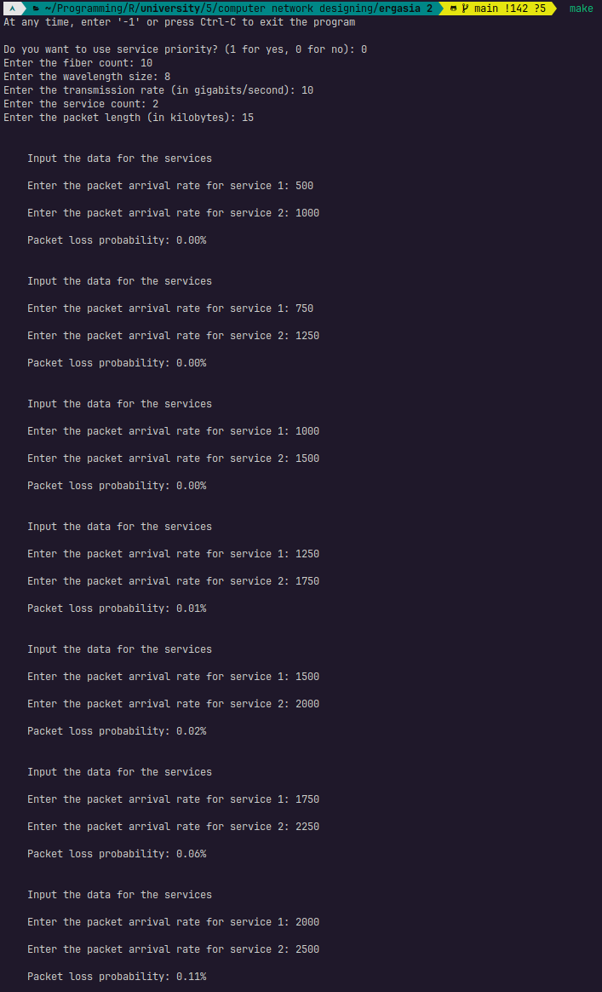
Χωρίς προτεραιοθέτηση:

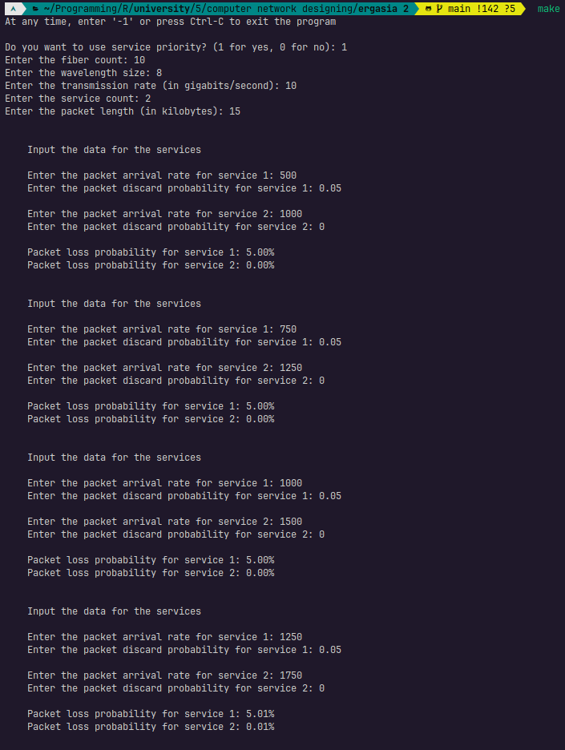
Με προτεραιοθέτηση:

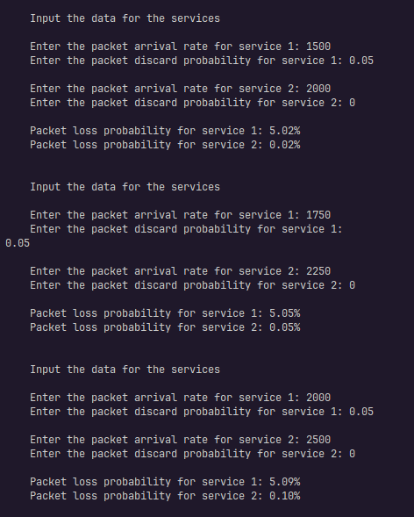

Συμπεράσματα

Τα αποτελέσματα φαίνονται λογικά. Όσο ανεβαίνει ο ρυθμός αύξησης πακέτων ανεβαίνει και η πιθανότητα απώλειας.

Στην περίπτωση με την προτεραιοθέτηση, τα αποτελέσματα είναι αντίστοιχα με τις προτεραιότητες της κάθε υπηρεσίας.

Γραφικές παραστάσεις
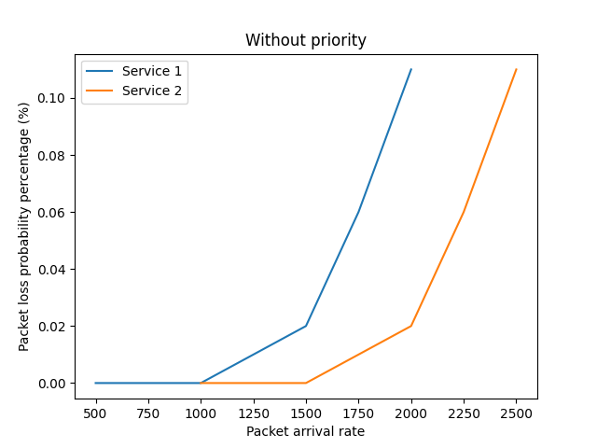

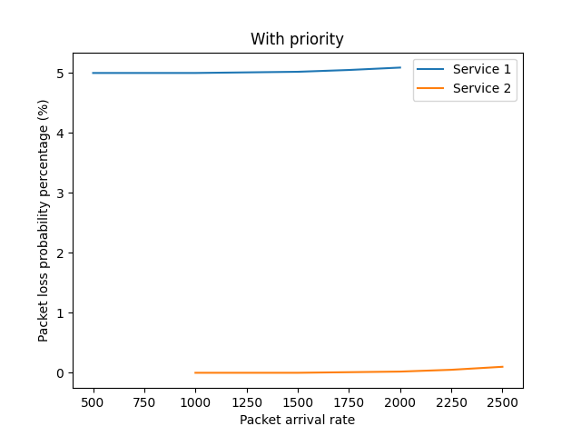

Η 1η γραφική παράσταση αφορά τα αποτελέσματα χωρίς προτεραιοθέτηση υπηρεσιών.

Η 2η γραφική παράσταση αφορά τα αποτελέσματα με προτεραιοθέτηση υπηρεσιών.

Γίνανε σε Python με τη βιβλιοθήκη matplotlib.

